Название Интернет- ресурса | Web-адрес (ссылка) | Аннотация
История развития Интернета | http://www.nvtc.ee/e-oppe/Norman/internet/__1.html | На данном сайте даётся чёткое определение понятия «интернет» и ключевые даты, которые связаны с его развитием
История развития интернета, как все начиналось | http://www.ekchr.sfedor.ru/history.html | В этом интернет источники очень компактно рассказывается о создании интернета и о конференциях посвящённых созданию интернета.
Интернет. Содержание История развития Интернет Локальные и глобальные компьютерные сети Протокол TСР/IPПротокол TСР/IP Типы доступа в Интернет. - презентация | http://www.myshared.ru/slide/371281/ | 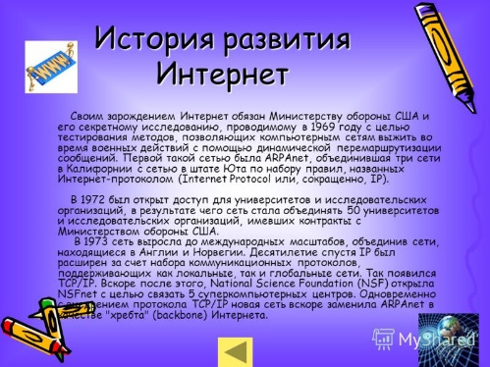  Данная презентация наглядно и простым и доступным языком демонстрирует развитие интернета.
история развития интернета | https://www.youtube.com/watch?v=o6YzTK9HNSM | Данное видео рассказывает о людях, которых повлияли на развитие и создание интернета, а так же какие новшества были созданы для более интенсивного развития.
История развития Интернета. Шаги становления. | http://medicina-treat.ru/istoriya-interneta-shagi-stanovleniya/ | На данном сайте рассказываются шаги создания интернета и рассказывается про первую сеть с коммутацией пакетов ARPANET
История развития Интернета в мире | http://gtts.proffi95.ru/blogs/istorija-razvitija-interneta-v-mire | В данном сайте идёт рассказ о таких сетевых коммутативных пакетах как (серверах) DARPA, ARPANET, TELNET и т.д. т.е. мировых серверах.
История развития интернета в России | http://div-library.livejournal.com/27518.html | На данном сайте идёт рассказ именно о развитии интернета в России и приводятся значимые даты в истории развития интернета в России.
История развития интернета | https://sites.google.com/site/istoriyarazvitiyainterneta/informacionnye-resursy/istoria-razvitia-interneta | На данном сайте рассказывается о отцах-основателях интернета, и о первых поисковых ссылках
История интернета | http://uslide.ru/informatika/14621-istoriya-interneta.html | 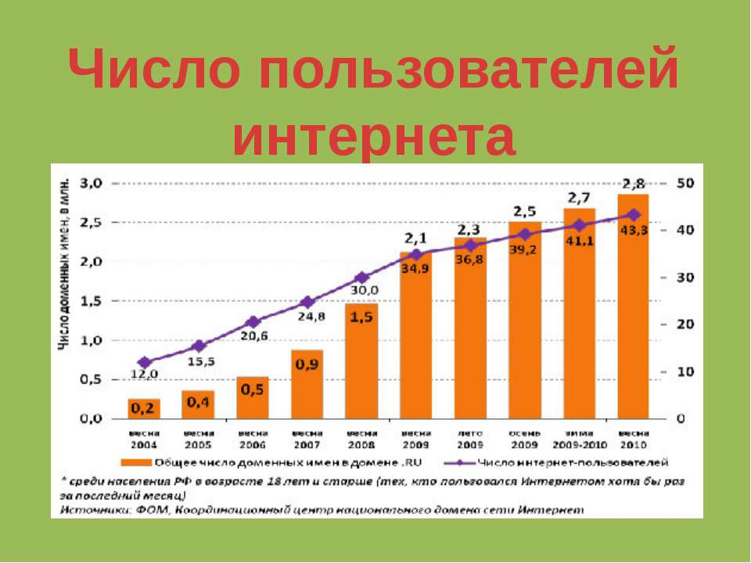  Презентация где чётко и наглядно представлены числа и данные о развитии интернета и его набирающей популярности во всём мире.
Реферат на тему: Интернет. История развития Интернета. Поисковые системы. Значение Интернета для редакторско-издательской деятельности. | https://infourok.ru/referat-na-temu-internet-istoriya-razvitiya-interneta-poiskovie-sistemi-znachenie-interneta-dlya-redaktorskoizdatelskoy-deyateln-1408907.html | Глубоко рассказано и описано развития интернета по всему миру со ссылками на разную авторитетную литературу.

